**ПАСПОРТ**

КГУ «Основная средняя школа села Узункуль отдела образования по Астраханскому району управления образования Акмолинской области

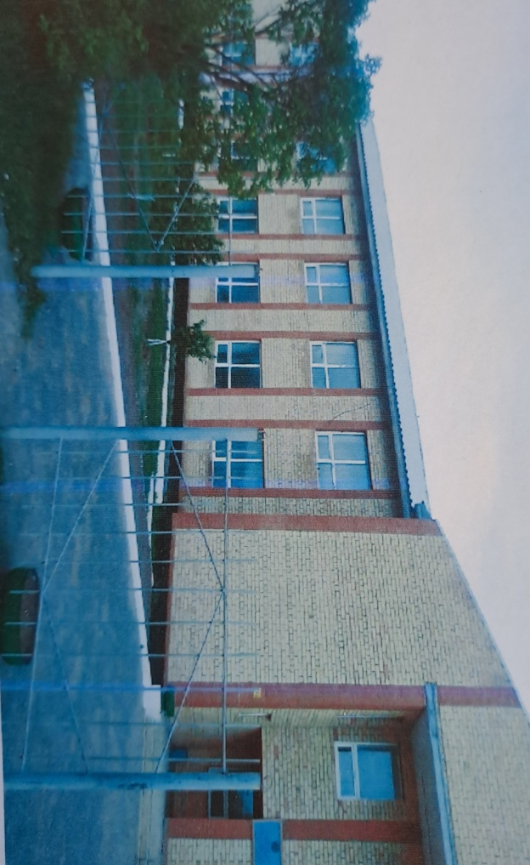

|  |  |
| --- | --- |
|  |  |
| **Дата ввода**  **в эксплуатацию:** | 2008 год |
| **Проектная мощность:** | 120 ученических мест |
| **Язык обучения:** | Казахский, русский |
| **Профиль обучения:** | Общеобразовательная школа |
| **Количество смен:** | 1 |
| **Материально –**  **техническая база:** | количество зданий –1;  этажность – 2;  общая площадь – 1633,4 кв.м.;  система отопления –  водоснабжение – центральное  В школе 11 предметных кабинетов  Имеется спортивный зал, столовая, актовый зал |
| **Учебно –**  **воспитательный**  **процесс:**  **Мини-центр** | В школе обучается 38 учащихся ( 2 класс комплектов), из них:  с 1 по 4 класс – 17 уч-ся,  с 5 по 11 класс (2 класс-комплектов) -19 уч-ся.  Предшкола – 2 уч-ся  мини-центр- 17 учащихся |
|  |  |
| **Кадровый состав:** | |  | | --- | | Всего работников- 26, в том числе педагогов- 12.  Педагогических работников: 12  с высшей категорией -0  педагог-мастер -0  педагог –исследователь-1  экспертов-1  модератор -3  без категории -7 | |
| **Количество учащихся получающих поддержку в рамках фонда Всеобуча** | 5 |
| **Капитальный ремонт** | нет |
|  |  |

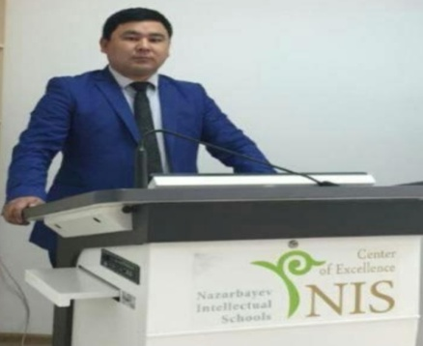 **Нуржанов Дархан Жаксылыкович**

**Директор КГУ«Основная средняя школа села Узункуль отдела образования по Астраханскому району управления образования Акмолинской области»**

**Образование:** высшее,

Кокшетауский университет

имени Абай Мырзахметова,

факультет «Физическая культура и спорт»

специальность – «Учитель физической культуры»,

2009 г.

**Профессиональная деятельность:**

2009-2016 годы - учитель физической культуры КГУ «ОСШ села Узункуль»

с 01.09.2016г.-директор КГУ «Основная средняя школа села Узункуль отдела образования по Астраханскому району управления образования Акмолинской области»

**Награды:** не имеет.